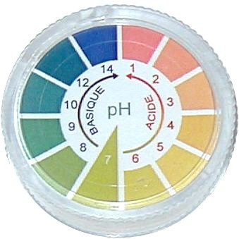
L'évolution des indicateurs

Colorés au cours du temps

Un peu d'histoire...
Afin d'effectuer l'étude analytique des eaux minérales, on effectuait, dès le XVIII ème siècle, des dosages permettant d'évaluer la teneur en caractérisant l'équivalence.
C’est W.LEWIS, en 1767, qui eut l'idée d'utiliser un changement de couleur avec l' utilisation d’un indicateur coloré pour observer l'équivalence.
Jusqu’alors, on utilisait le carbonate de potassium K2CO3 avec observation d'un dégagement gazeux .
Le premier indicateur coloré fut l'extrait de tournesol. Plusieurs autres indicateurs naturels furent rapidement adoptés.

Ces composés présentent cependant des défauts importants : leur zone de virage est étendue et peu précise, et elle dépend de la nature même du végétal en question.
Le XIXe siècle voit l’essor considérable de la chimie organique et la mise au point de synthèse de nouvelles substances qui serviront d’indicateurs colorés, comme la phénolphtaléine ou le bleu de bromothymol utilisés par Luck (1877), et la fluorescéine (1876). Ces indicateurs permettent des dosages plus précis.
Aujourd’hui, un très grand nombre d’indicateurs colorés chimiques peuvent être utilisés.

Un indicateur coloré au quotidien : le chou rouge


Le chou rouge est un légume riche en fibres
et en vitamines, qui se consomme aussi bien
en salade que cuit.
Mais la cuisson du chou rouge peut réserver
des surprises...

A vous de « jouer » : faîtes chauffer du chou rouge dans de l'eau

- Que constatez-vous?
- Que proposez-vous comme expériences pour retrouver la couleur initiale?
- Comment interpréter les résultats obtenus?

